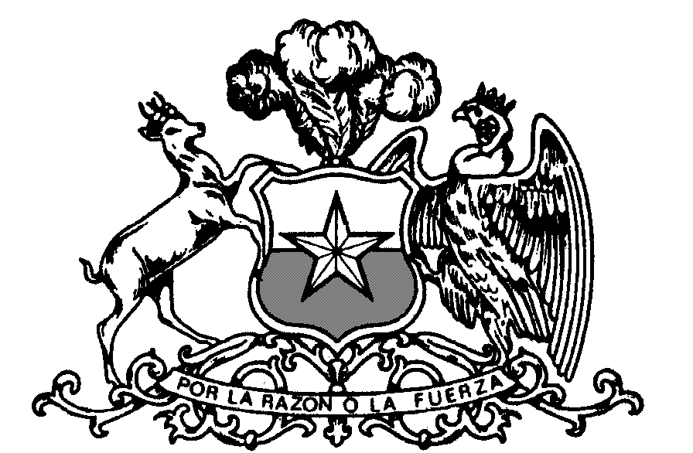
Cámara de Diputados

Dispone la suspensión del cobro de comisiones o gastos de administración, por parte de las administradoras de fondos de pensiones a los afiliados, durante la vigencia del estado de excepción constitucional de catástrofe

Boletín N° 13346-03

I. Fundamentos.-

Como es de público conocimiento, a partir del mes de diciembre de 2019, hasta la fecha se ha producido un brote mundial del virus denominado coronavirus-2 del síndrome respiratorio agudo grave (SARS-CoV-2) que produce la enfermedad del coronavirus 2019 o COVID-19.

Producto de esta pandemia, el 7 de marzo de 2020, mediante el Decreto Nº 4, el Ministerio de Salud decretó alerta sanitaria para todo el territorio nacional, producto de la emergencia de salud pública de importancia internacional por el brote del nuevo Coronavirus.

Esta situación constituye una calamidad pública según describe el artículo 41 de la Constitución Política de la República, que autoriza al Presidente de la República decretar estado de catástrofe, determinando la zona del país afectada.

La magnitud de la pandemia y el rapído contagio del virus entre los habitantes de todo el país han motivado la declaración de estado de catástrofe para todo el territorio nacional, lo que ha significado adoptar un conjunto de medidas para evitar el contacto social con el objeto de evitar la propagación del virus.

Producto del carácter mundial de la pandemia los mercados financieros se han resentido gravemente, lo cual ha generado importates pérdidas para los cotizantes del sistema de capitalización individual. Sin embargo, las Administradoras de Fondos de Pensiones han continuado el cobro de comisiones a cada afiliado, lo cual constituye un desequilibrio entre la utilidad que reportan a los afiliados por la administración de los fondos de pensiones y las utilidades que estas entidades privadas obtienen por dicha administración, a través de las comisiones que cobran.

Este desequilibrio puede ser subsanado por medio de la ley, dentro del contexto de catástrofe sanitaria en que se encuentra el país, para lo cual se propone la suspensión de cobro de estas comisiones durante el periodo de tiempo que se mantengan los hechos que motivaron la declaración de estado de catástrofe, es decir, mientras dure la pandemia y sus efectos dentro del territorio nacional.

El proyecto de ley que se propone no origina, muta, repercute o causa efecto en normas relativas a la seguridad social, que si bien podemos encontrarlas en el Decreto Ley Nº 3.500 no todas tienen dicho carácter. El objeto del presente proyecto de ley es es suspender una contraprestación, cuyo vinculo obligacional es de naturaleza civil, no previsional. Es decir, la comisión de administración es la remneración de un “mandato”, la que no incide en estas normas, al margen de su ubicación sistemática. En consecuencia, los cuerpos legales mantienen el mismo alcance y sentido interpretativo que tiene en la actualidad, es decir, el monto de las cotizaciones obligatorias y las restantes obligaciones que emanan de los referidos cuerpos normativos, razón por la cual no se produce variación alguna con el presente proyeto de ley.

El concepto de seguridad social a que se refiere la Constitución, es más restrictivo y se refiere precisamente a la administración y gestión del sistema (tal como ocurrió con la reforma previsional introducida por la ley Núm. 20.255), de esta manera la presente moción no establece ni modifica ninguna de tales normas. La iniciativa sólo busca suspender el cumplimiento de una obligación de pagar por la administración, teniendo en cuenta las variaciones de los fondos a partir de la crisis mundial que ha originado la propagación con carácter de pandemia del Coronavirus Covid-19.

II. Ideas matrices.-

El proyecto consagra que, desde la declaración de estado de catástrofe, declarado por el Presidente de la República, se suspenderá el cobro de comisiones por parte de las Administradoras de Fondos de Pensiones, hasta que cesen los hechos que motivaron la declaración del estado de excepción de garantías constitucionales. Por tanto, las Administradoras de Fondos de Pensiones no podrán efectuar ningún tipo de cobro de comisiones a los cotizantes mientras no cambie la situación fáctica que originó el estado de catástrofe sanitaria.

Proyecto de ley

Art. Único.- Suspéndase el cobro de todo tipo de comisiones u otros cargos que realicen las Administradoras de Fondos de Pensiones (A.F.P) a los cotizantes, por los fondos que estas administran en virtud del decreto ley N° 3.500 del 13 de noviembre de 1980.

Esta suspensión se mantendrá desde la declaración de estado de catástrofe realizada por el Presidente de la República, hasta el cese efectivo de los hechos que motivaron su declaración.

- H. D. MANUEL MONSALVE B.

- H. D. LUIS ROCAFULL

- H. D. DANIELLA CICARDINI

- H. D. MAYA FERNÁNDEZ

- H. D. RAÚL LEIVA

- H. D. RAÚL SALDIVAR

- H. D. JUAN SANTANA CASTILLO

- H. D. JAIME TOHÁ

